**Geografia da saúde: uma abordagem da distribuição de doenças arboviroses**

**Edvaldo Braz Barreto(1); Edja Ferreira Barreto(2); Claudionor de Oliveira Silva(3).**

(1) Licenciatura Plena em Geografia pela Universidade Estadual de Alagoas-UNEAL-Campu CAMUZP, União dos Palmares-AL. [edvaldobrazbarreto@hotmail.com](mailto:edvaldobrazbarreto@hotmail.com); (2) Licenciatura Plena em Geografia pela Universidade Estadual de Alagoas-UNEAL-Campu CAMUZP, União dos Palmares-AL. [edvaldobrazbarreto@hotmail.com](mailto:edvaldobrazbarreto@hotmail.com); (3) Doutorando em Ambiente e Desenvolvimento pela Universidade do Vale do Taquari – UNIVATES, Lajeado, RS. Bolsista CAPES. [geografia.gestao@hotmail.com](mailto:geografia.gestao@hotmail.com)

**RESUMO:** Nos últimos anos tem se tornado perceptível através das mídias e do nosso convívio social que as ciências estão sempre em busca de alternativas para diminuírem as proliferações de doenças que se alastram por todo espaço geográfico. Este trabalho traz uma discussão sobre a importância da geografia, trazendo notórias as reflexões, discussões até que se sistematiza como ciência, e a sua importância na contemporaneidade, e a contribuição da Geografia da Saúde para a sociedade. O objetivo do trabalho foi realizar uma abordagem geográfica da distribuição da Dengue no espaço urbano palmarino, nos anos de 2014 e 2015. A metodologia para realização dessa pesquisa baseou-se em estudo bibliográfico, com autores que abordam o assunto, documental, a partir de registros oficiais da Secretaria Municipal de Saúde e pesquisa de campo, com a aplicação de questionários no bairro Sagrada Família. Os resultados aponta que o período chuvoso é o que mais houve proliferação do mosquito, e um dos motivos e o armazenamento de água de forma inadequada. A pesquisa mostrou também a falta de políticas públicas e de ações efetivas que possam conscientizar e educar a população no combate ao mosquito.

**Palavras-chave:** dengue, espaço, distribuição

**Health geography: an approach to the distribution of arboviral diseases**

**ABSTRACT:** In the last years it has become perceptible through the media and our social life that the sciences are always in search of alternatives to diminish the proliferations of diseases that spread through every geographical space. This work brings a discussion about the importance of geography, bringing the reflections, discussions until it is systematized as science, and its importance in the contemporaneity, and the contribution of the Geography of Health to the society. The objective of the study was to carry out a geographical approach to the distribution of Dengue in the urban space palmarino, in the years 2014 and 2015. The methodology for conducting this research was based on a bibliographic study, with authors that approach the subject, documentary, from official records of the Municipal Health Department and field research, with the application of questionnaires in the Sagrada Família neighborhood. The results indicate that the rainy season is the most mosquito proliferation, and one of the reasons and inadequately storing water. The research also showed the lack of public policies and effective actions that can raise awareness and educate the population in the fight against mosquitoes.

**Keywords:** dengue, space, distribution

**INTRODUÇÃO**

Nos últimos anos tem se tornado perceptível através das mídias e do nosso convívio social que as ciências estão sempre em busca de alternativas para diminuírem as proliferações de doenças que se alastram por todo espaço geográfico, e a questão da saúdetem sido alvo de muitas discussões, e tem se tornado tema de estudos em congressos acadêmicos.

O XII Encontro Nacional de Geógrafos, promovido pela Associação de Geógrafos Brasileiros – AGB –, em Florianópolis, em julho de 2000, demonstrou que os geógrafos brasileiros já estão envolvidos com tais inquietações [referindo-se a Saúde Urbana]. (GUIMARÃES 2001 apud CARVALHÊDO e LIRA, 2008 p.2).

Podemos dizer que foi um marco tão importante para geografia, pois aconteceu pela primeira vez na historia. Foi considerado pelos coordenadores um evento de muito sucesso onde participou geógrafos de diversas partes do país.

É refletindo nisso que esse trabalho discute a importância de se estudar a saúde a partir de um olhar geográfico, pois de acordo com Santiago (2011) apud Alievi e Pinese (2013) podemos dizer que a geografia da saúde preocupa-se com a evolução da saúde nas populações. Dessa maneira, concorda-se que torna-se essencial o estudo dos fatores geográficos no aparecimento de doenças em uma comunidade, pois para que possa conhecer o estado da saúde de uma região é preciso valer os estudos de geografia (SANTOS 2010 p. 43). Estudar como se dá a distribuição da dengue na cidade de União dos Palmares, entender os fatores que contribuem para o crescimento dos casos e como fazer para a diminuição dos casos de dengue no município.

O complexo do dengue que nos dias de hoje, é constituída pela interligação do homem (social e biológico, individual e coletivo imune e suscetível) com vetores (gêneros Aedys) o vírus, (com seus sorotipos e genótipos) e o meio-técnico-cientifico-informacional. Assim a doença é o elo visível que mostra a união dessas variáveis. A sua atual configuração no espaço geográfico depende da imbricação dessas relações. (CATÂO, 2012 p.26).

Nesse sentido, para buscar compreender os possíveis motivos da proliferação do dengue em União dos Palmares, o objetivo foifazer uma abordagem geográfica da distribuição da Dengue no espaço urbano palmarino, nos anos de 2014 e 2015.

**PROCEDIMENTO METODOLÓGICO**

Foi realizada pesquisa bibliográfica e de campo. No trabalho de campo foram utilizados, entrevistas, registros fotográficos e análise documental. No que diz respeito à pesquisa de campo, realizou-se na cidade de União dos Palmares AL, especificamente no bairro Sagrada Família que fica localizado às margens da BR 104.

Para que pudéssemos aplicar o questionário de modo que obtivéssemos as respostas satisfatórias para fins desta pesquisa e posteriormente dialogar com os mesmos a respeito do que havíamos propostos no roteiro da entrevista, tivemos que frequentar o bairro durante alguns dias para que as pessoas nos conhecessem, pois se trata de um bairro onde se precisa ter alguns cuidados no que diz respeito a violência, Realizamos a aplicação destes instrumentos no decorrer de uma semana, em horários que variavam, dias no matutino e dias no vespertino.

Quanto aos registros fotográficos, cabe aqui salientar que o mesmo aparecerá de modo mais evidente na parte da pesquisa que trata em apresentar os resultados e discussões.

A análise documental foi a partir de registros oficiais da Secretaria Municipal saúde, nos meses de janeiro de 2014, á dezembro de 2015 foi possível analisar alguns documentos. Essa análise documental é semelhante à pesquisa bibliográfica. A diferença essencial entre ambas está na natureza das fontes/Enquanto a pesquisa bibliográfica se utiliza fundamentalmente das contribuições dos diversos autores sobre determinado assunto, a pesquisa documental vale-se de materiais que não recebem ainda um tratamento analítico, ou que ainda podem ser reelaborados de acordo com os objetos da pesquisa. (GIL, 2002 p.45).

**RESULTADOS E DISCUSSÃO**

A pesquisa foi realizada na cidade de União dos Palmares, no período de 07/01/2014 a30/11/2015. O bairro Sagrada Família está localizado as margens da BR 104, nesta cidade, onde é possível entender alguns fatores que contribuíram para que, no ano de 2014 e 2015, tivessem índices elevados de focos de dengue.

O bairro Sagrada Família é um bairro simples, onde moram cidadãos que vivem uma vida sofrida, não apenas da desigualdade social como também da ausência de políticas públicas e, essa realidade é visível ao adentramos no bairro (figura 1).

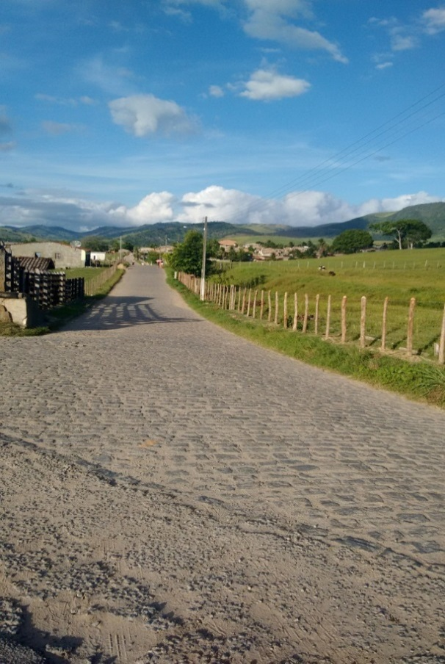

Figura 1 – Entrada do Bairro Sagrada Família

Fonte: Pesquisa aplicada (2016).

**Áreas de maior ocorrência da doença**

No bairro Sagrada Família foi constatado pela secretaria municipal de saúde no período de 10/11/2014 a 23/12/2015 o maior incidente de focos de dengue. A pesquisa revela que a coleta de lixo é realizada três vezes por semana, no entanto, todas as ruas não são atendidas, pelo difícil acesso e infraestrutura, totalizando apenas 13,3% do bairro. Assim, os moradores descartam o lixo nos terrenos baldios (Figura 2). Observaram-se condições de moradias precárias como esgoto a céu aberto e a maioria das ruas sem calçamento.

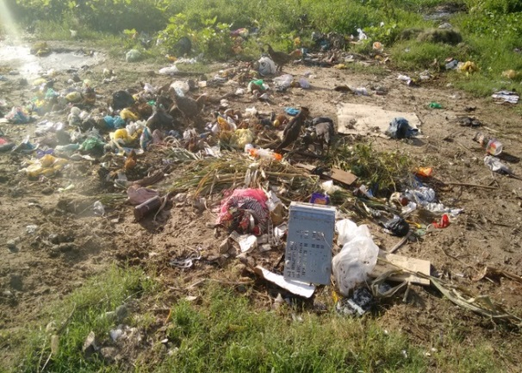

Figura 2 - Lixo jogado em terrenos baldios

Fonte: Pesquisa aplicada (2016).

Esses locais tornam-se produtores e proliferadores do mosquito. As residências são próximas a esses “pontos de lixo”, nesse sentido “as larvas passam a maior parte do tempo alimentando-se, principalmente de material orgânico acumulado nas paredes e fundo de depósitos” (FUNASA, 2001, p. 12). É um lugar onde encontramos acúmulo água da chuva, podendo atrair o aedes aegypti. Em lugares assim existem muitas garrafas, tampinhas, depósitos de margarinas etc. Sendo assim tornam-se fáceis criadouros de larvas para o mosquito, pois o mosquito precisa de água limpa e parada para depositar suas larvas. Verificou-se que 73%, têm sistema sanitário e 23% fossas sépticas (Figura 3).

Figura 3 – sistema de esgoto

Fonte: Pesquisa aplicada (2016)

Verificou-se que, o sistema de esgoto é precário, frequentemente apresentado problemas de entupimentos. Verificou-se ainda, que a demora em consertar as tubulações é grande, causando transtorno à população. Concordando com Corrêa, quando diz que:

Aos olhos da população de baixo nível de renda, o Estado representa uma instituição que não cumpre seus deveres, não atende às crescentes necessidades coletivas de certas áreas da cidade (CORRÊA 1995, p. 83).

Esse fato é visível, conforme apresenta a figura 4. A falta de infraestrutura de sanemaento é um grande problema no bairro Sagrada Família. Entendeu-se que, os gestores municipais devem atenterem para equalizar esses problemas, melhorando a qualidde de vida da população.

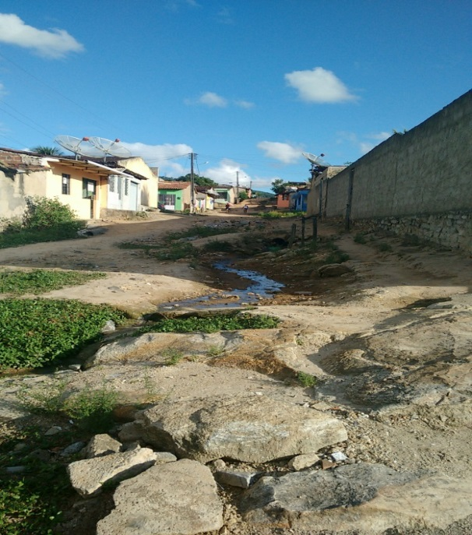

Figura 4 - esgoto a céu aberto

Fonte: Pesquisa aplicada (2016)

Muitas ruas do bairro não são pavimentadas. Foram encontrados dejetos de animais, fezes, água das torneiras descartadas nas ruas, fatores que contribuem para a proliferação do mosquito. Vale salientar que 73% destes moradores tenham o sistema de esgoto, esse esgoto muitas vezes vai para ruas, não funcionando em sistemas de tubulações e sim a céu aberto, atraindo vários mosquitos, provocando um mal cheiro aos que residem nas intermediações.

Na pesquisa constatou-se que 67% das ruas não têm calçamentos, isso significa dizer que no verão os moradores sofrem com a poeira e no inverno sofre com a lama, isso dificulta o acesso de transportes. No entanto, 33% do bairro é calçado, mas, os moradores, diz não muda muito, pois as casas são de baixos custos, sem interesses do setor imobiliários, casas bem populares, concordamos com Corrêa quando diz:

Criam-se loteamentos populares nas periferias urbanas: enchentes, mosquitos, valas negras, crimes, esquadrão da morte horas e horas perdidas em precários transportes coletivos. (CORRÊA 1995, p.19).

Os moradores foram questionados se conheciam alguém que já foi picado pelo mosquito, 84% dos entrevistados disseram que sim, conhecem muitos desse que foram picados; são parentes próximos deles mesmos, ou os próprios (Figura 5).

Figura5 – conhecimento de pessoas picado pelo mosquito

Fonte: Pesquisa aplicada (2016)

Apenas 16% dos entrevistados não têm o conhecimento de alguém que já foi picado pelo mosquito. Nesse percentual estão representados aqueles que não convivem no bairro diariamente, busca sua fonte de renda em outras localidades.

De acordo com a figura 6, cerca de 43%, da população reside no bairro, cerca de 10 de anos. O tempo de residência dos moradores no bairro Sagrada Família mostra que o descaso das autoridades competentes não é de agora. Em contrapartida, 17% dos entrevistados moram no bairro a mais de vinte anos e assim como os demais, já percebem o descaso quanto à falta de políticas públicas de saúde voltadas a população.

Figura 6 - tempo de moradia

Fonte: Pesquisa aplicada (2016)

O local em que realizamos a pesquisa é um bairro afastado do centro da cidade e, considerado como um bairro periférico, o que de fato é. O espaço onde a pesquisa foi realizada é um espaço urbano, Entretanto, vale destacar que:

As reivindicações dizem respeito ao direito a uma habitação decente, ao acesso aos vários equipamentos de consumo coletivo como água, esgoto, ao direito de permanecer no local da residência e não ser transferido compulsoriamente, ou seja, reivindicações pelo direito a cidade (CORRÊA, 2007, p. 82).

Sendo assim, é local onde as pessoas não dispõem de políticas públicas que atendem as suas necessidades, não apenas para as questões de saneamento básico, saúde, asfalto e outros, mas até mesmo de educação, moradia, lazer entre tantas.É fato que em 2014 e 2015 os maiores índices de focos do mosquito da dengue ocorreram no bairro Sagrada Família. De acordo com (Santos 1993 apud Costa 1999), “O homem, porém, não é apenas o habitante de um determinado lugar, mas é também o produtor, o consumidor e membro de uma classe social, que ocupa um lugar específico e especial no espaço, e isto também define o seu valor”.

Foi perguntado aos entrevistados se eles vissem o mosquito da dengue você o conheceria? Obteve-se que, 47% da população conhece o mosquito uma vez que eles disseram que o conhecem porque parece como um pernilongo e tem listras brancas espalhadas pelo corpo como também tem conhecimento sobre seus sintomas. Porem o que nos deixa á pensar é que os 53% não conhecem o mosquito e logicamente seus sintomas também não, Verifica-se a falta de esclarecimento, palestra e vistas dos órgãos competentes, é de grande importância que todos tenham o conhecimento do mosquito e de seus sintomas para que assim todos possam através do conhecimento se proteger mais e assim poder combate-lo e eliminá-lo (figura 7).

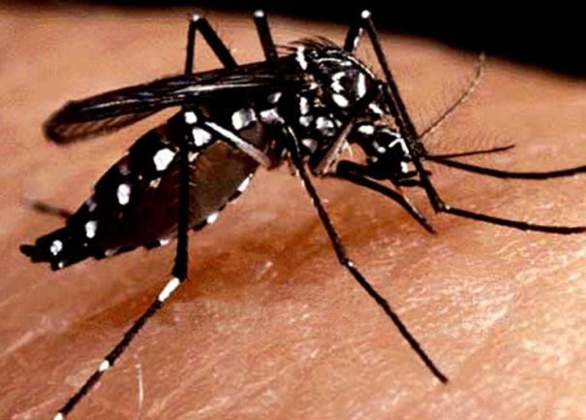

Figura 7 - Imagem do mosquito da dengue

Fonte: Disponível em: http://www.jaimebruning.com.br/blog/dengue-nao-se-pega-se-fabrica/

Segundo a Organização Mundial da Saúde (OMS). O mosquito Aedes aegypti mede menos de um centímetro, têm aparência inofensiva, cor café ou preta e listras brancas no corpo e nas pernas, costuma picar nas primeiras horas da manhã e nas últimas da tarde, evitando o sol forte, mas, mesmo nas horas quentes, ele pode atacar à sombra, dentro ou fora de casa. Há suspeitas de que alguns ataquem durante a noite. O indivíduo não percebe a picada, pois não dói nem coça no momento.

O mosquito da dengue é muito pequeno e também parecido com uma muriçoca, fica quase imperceptível ver ao olho nu, as características que os diferenciam quanto ao formato e algumas coisas específicas. Mas quando ele pousa em algum lugar fácil de ser visto fica perceptível, suas listras brancas no seu corpo, devem-se ter todos ou cuidados principalmente quando o reconhecemos, pois se for picado pelo mosquito os sintomas aparecem no terceiro dia.

Com relação à renda dos moradores do bairro, verificou-se que a maioria ganha mais de um salário mínimo. Observou-se que alguns moradores sentiram-se constrangidos em falar sua renda mensal. Muitos ganham esses valores fazendo bico ou benefícios do Governo Federal (Figura 8).

Figura 8 - renda familiar

Fonte: Pesquisa aplicada (2016)

Observou-se que os moradores representados por aqueles que ganham menos de um salário mínimo, ou seja, 10%, vivem apenas com o benefício do bolsa Família.

O trabalho de combate a dengue (Figura 9) é sem dúvida um trabalho em equipe em que o agente de endemias tem um papel importante, pois de acordo com o Ministério da Saúde 2013 são:

Atribuições do Agente de Saúde Visitar de 20 a 25 imóveis/dia; Realizar minuciosa pesquisa larvária nos imóveis definidos no estrato; Coletar e preencher os rótulos dos tubitos; Registrar as informações no formulário BCL; Repassar, ao final do dia, o BCL devidamente preenchido ao supervisor (Ministério da Saúde, 2013, p. 25).

Figura 9 - o trabalho de combate no bairro Sagrada Família

Fonte: Pesquisa aplicada (2016)

Quando perguntamos aos moradores do bairro Sagrada Família em relação ao trabalho de combate ao mosquito da dengue, 50 % dos moradores disseram que é bom, que os agentes têm visitado suas casas e feito seu trabalho; já 33 % disseram não é tão bom assim; deveriam fazer mais para combater o mosquito, 17% disseram que é ruim e poderiam fazer mais não apenas pelo bairro como também por toda cidade. Tanto os 33% como os 17% falaram que seria importantíssimo à presença do carro fumacê para diminuição do mosquito no bairro. Entretanto o que nos deixa sem resposta, é o índice de casos de dengue neste bairro. Segundo os dados da secretaria de saúde que o trabalho de combate a este mosquito estar sendo realizado, porque ainda continua tão alto o índice de casos neste bairro?

Observou-se que esta questão não estar ligada somente aos agentes de endemias, mais também os órgãos públicos da nossa cidade que não tem cumprido com seu trabalho e tem prejudicado ainda mais esta população, pois a partir do momento em que o governo passar a ter um olhar diferenciado a este bairro e iniciar um saneamento básico, tirar os lixos das ruas, os esgotos e conscientizar melhor a população aí sim, veremos que a população estar sendo bem cuidada, não só pelos agentes de endemias mais também por toda equipe da coordenação de combate a dengue.

O trabalho do agente de endemias no combate a dengue é importante, pois são eles que atuam de forma direta ao combate. Estes estão sempre nas ruas, indo de casa em casa pra fazer os tratamentos necessários de prevenção ao mosquito, e ensinando aos moradores como combater o mosquito (Figura 10).

Figura 10 - visita do agente de endemias

**Fonte:** Pesquisa aplicada (2016)

É importante frisar que 77% dos entrevistados disseram que há mais de dois meses que os agentes de endemias não passaram em suas casas, 21% disseram que há cerca de um mês e apenas 2% lembram que passaram a cerca de 45 dias, mas vale lembrar que esse é o tempo médio da visita do agente de endemias(saúde) para a FUNASA:

O agente é responsável por uma zona de 800 a 100 imóveis, visitados em ciclos bimensais nos municípios infestados por Aedes aegypti. Ele tem como obrigação básica: destruir, e evitar a formação de criadouros, impedir a reprodução de focos e orientar a comunidade com ações educativas (FUNASA, 2001, p. 27).

Portanto podemos dizer que em relação às visitas desses agentes nas casas dos moradores do bairro Sagrada Família, estão de acordo com as exigências solicitadas pela FUNASA.

A pesquisa mostrou que cerca de 47% dos moradores têm uma renda e um salário mínimo. Com toda essa carência, ainda podemos perceber que 87% das pessoas têm sua casa própria. Sendo assim, é possível nos perguntar como uma população que tem uma renda tão desfavorável tem casa própria?

Conforme foi discutido anteriormente, as casas são de baixos custos, e o preço acaba sendo atrativos aos olhos de uma população que não tem uma renda elevada. Para Corrêa (1995, p. 63), os terrenos com menores preços, pior localização, serão utilizados na construção de residências inferiores, a serem habitadas pelos que dispõe de menor renda.

De acordo com Corrêa, entendemos que o baixo preço dos terrenos acaba atraindo a uma população que possui uma renda inferior, e esses vão sendo atraídos pelo preço atrativo. São submetidos a se acostumar com uma má localização, com residências inferiores que não oferece nenhum status. Observou-se que, 87% dos moradores responderam que é a própria população, responsáveis pelo aumento de focos de dengue no bairro.

Contudo, é importante lembrar que mesmo a população ter atribuído a culpa do aumento do mosquito a eles próprios, nesses dois anos, cabe ressaltar que está relacionado também aos órgãos públicos, pois a ausência dos serviços públicos é bastante escassa neste bairro, visto que parar poder cobrar da população é preciso estabelecer melhorias por parte dos órgãos públicos, e se comprometerem com a população no sentido de melhorar na salubridade ambiental do bairro, que consequentemente remeterá aos moradores que, de acordo Corrêa:

As reivindicações dizem respeito ao direito a uma habitação decente, ao acesso aos vários equipamentos de consumo coletivo como água e esgoto, ao direito de permanecer no local da residência e não ser transferido compulsoriamente, ou seja, as reivindicações pelo direito á cidade. (CORRÊA 1986 p.82).

Desta forma compreende-se que é um direito dessa população permanecer no lugar que eles escolheram para habitar, quem tem que fazer alguma coisa por eles, é os órgãos públicos, e não atribuir a culpa somente aos moradores, uma vez que eles não são os únicos responsáveis pelo aumento desordenado do mosquito. Esse é um trabalho que requer a atenção de todos como, órgãos públicos, escolas, associações, igrejas e etc., e assim atribuir o real conhecimento sobre seus direitos e deveres.

**CONSIDERAÇÕES FINAIS**

Criar estratégias de combate ao mosquito é importante. Porque quanto menos pessoas doentes, menos serão os gastos com medicação e exames para as pessoas e o governo. E assim, a colaboração das famílias, a ação dos gestores, no combate ao mosquito transmissor da dengue e fundamental. Espera-se que, este estudo possa contribuir a academia e aos gestores e, claro, outras pesquisas na área.

**REFERÊNCIA**

ALIEVI, A. A.; PINESE, J. P. P. A geografia da saúde no Brasil: precedentes históricos e contribuições teóricas. Disponível em: [www.egal2013/wp-content/uploads/2013/07tra_alan_alves_jose-paulo--pinese.pdf](http://www.egal2013/wp-content/uploads/2013/07tra_alan_alves_jose-paulo--pinese.pdf). Acesso em 13 de março de 2014.

BRASIL, Ministério da Saúde. Levantamento Rápido de Índices para Aedes Aegypti (LIRAa) para vigilância entomológica do Aedes aegypti no Brasil : metodologia para avaliação dos índices de Breteau e Predial e tipo de recipientes. Disponível em <http://bvsms.saude.gov.br/bvs/publicacoes/manual_liraa_2013.pdf> . Acesso em 20 de junho de 2017.

BRASIL, Ministério da Saúde. Fundação Nacional de Saúde-FUNASA. Dengue instrução para pessoal de combate ao vetor: manual de normas técnicas. - 3. ed. rev. – Brasília: 2001. 84 p.: il. 30 cm. Disponível em <http://bvsms.saude.gov.br/bvs/publicacoes/funasa/man_dengue.pdf>. Acesso em 02 de janeiro de 2017.

CATÃO, Rafael de Castro. Dengue no Brasil: abordagem geográfica na escala nacional. São Paulo: Cultura Acadêmica, 2012.

CORRÊA, Roberto Lobato. O Espaço Urbano. São Paulo, 1995.

CORRÊA, Roberto Lobato. Região e Organização Espacial. São Paulo, 1986.

CORRÊA, Roberto Lobato. Construindo o Conceito de Cidade Média. São Paulo, 2007.

COSTA, M. C. N.; TEIXEIRA, M. G. L. C. A concepção de “espaço” na Investigação epidemiológica. **Cad. Saúde Publica,** v. 15, n.2, abr/jun.1999. Disponível em: <https://repositorio.ufba.br/ri/bitstream/ri/12489/1/7.pdf>. Acesso em 15 mar. 2017.

CARVALHÊDO, W. S. ; LIRA, E. R. Geografia e Saúde Pública Urbana: Estudo de Caso do Loteamento São Francisco de Porto Nacional-TO, 2008. Disponível em: <http://www.anppas.org.br/encontro4/cd/ARQUIVOS/GT14-1037-1018-20080510191332.pdf>. Acesso em 22 de abr. de 2014.

GIL, A. C. Como elaborar projetos de pesquisa/Antônio Carlos Gil. - 4. ed. - São Paulo : Atlas, 2002. Disponível em: <https://professores.faccat.br/moodle/pluginfile.php/13410/mod_resource/content/1/como_elaborar_projeto_de_pesquisa_-_antonio_carlos_gil.pdf>. Acesso em 10 set. 2015.

SANTOS, F. O. Geografia médica ou Geografia da saúde? Uma reflexão, 2010. Disponível em: <http://www.agbpp.dominiotemporario.com/doc/CPG32A-5.pdf>. Acesso em 20 de jun. de 2017.